Здравствуйте! Покупатель автомобиля KIA RIO X-LINE Соловьев Игорь Владимирович, 1965г.р., пенсионер, тел.: +7(982)-662-11-85
18 мая 2019г. по телефону я сделал заказ на автомобиль RIO FB X-LINE;. Комплектации LUXE SAM 1.6 АТ; Стоимостью 997.900р. Работа велась с менеджером Денисом Цыгановым.
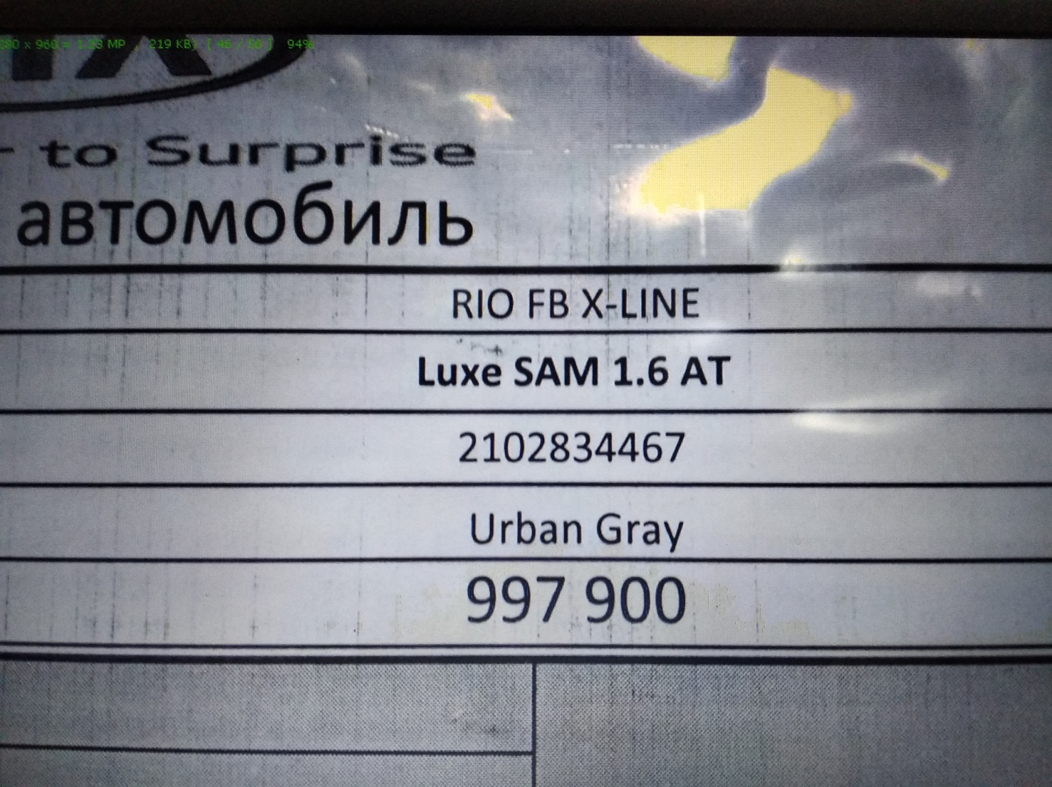
19 мая 2019г. приехав в салон заключил с ООО «Автобан-Вест» предварительный договор АбВ0001999 от 19.05.2019г. и оплатил 5.000(пять тысяч) рублей.

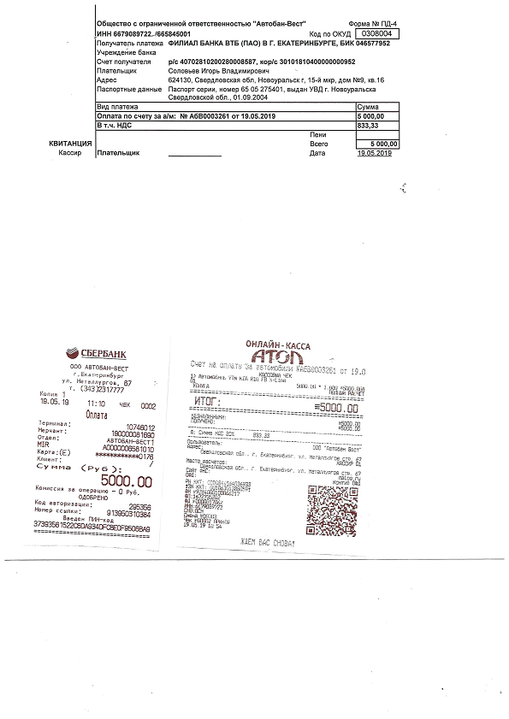

Позже неоднократно приезжал в салон, интересовался поставкой автомобиля (хотя мог и просто звонить по телефону).
Автомобиль приобретал за наличные. Для себя сделал вывод, что салонам выгодно продавать автомобили в кредит (видимо существует сговор банков - партнеров и официального дилера). Одним это выгодно с навязыванием страховок, другим с навязыванием дополнительного оборудования.
Интересно, что отказавшись от кредита в салоне, категорически идет отказ от безнала (видимо это как-то связано с уходом от налогов) .
09 июня 2019г. приехал в салон и попросил подойти управляющего или лица за него оставшегося, для получения копии ПТС (для оформления ОСАГО). Мне объяснили, что в выходной день и руководителей на месте нет. Странно конечно.
Выдача автомобиля была обещана предварительно на 10 июня. В качестве подарка «выпросил». Металлическую защиту. Менеджер объяснил, что больше подарков не будет. А жаль (в салонах хендай, например, на солярис 2019г. (и цена ниже) дарят зимние колеса, сигнализацию, коврики салона и металлическую защиту).
Рекомендовали подъехать 11июня 2019г. И тут я, получаю ложку дЁгтя. Цена повысилась. И самое интересное в данной комплектации автомобиль уже идет с ковриками и дорожным набором.
Но в салоне посчитали следующее:

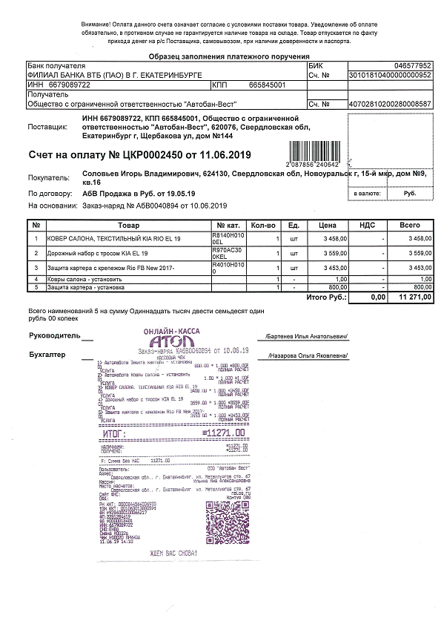

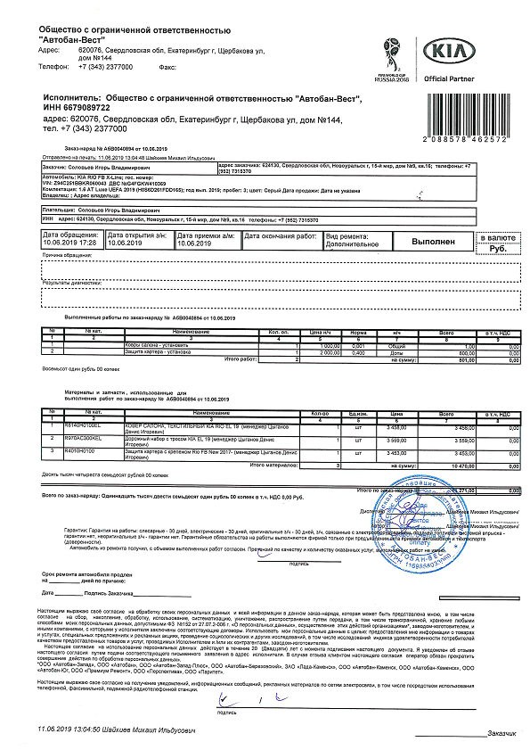
Почему бы не снять и продать ещё раз и коврики и дорожный набор, оформив это как дополнительное оборудование… Пенсионер (видимо самая богатая категория в России) ещё накопит (если раньше не сдохнет)…
ОГРОМНОЕ СПАСИБО, что не сняли колеса и не предложили их за отдельную плату…
Всем своим знакомым буду настоятельно рекомендовать не связываться с дилерскими центрами КИА.

